Crème de carotte
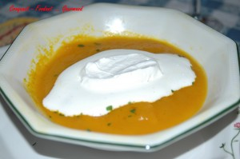 Pour 4 Croquants-Gourmands
Préparation : 15 mn - Cuisson : 35 mn
- 600 g de carottes
- 1 oignon
- 1 gousse d'ail
- 20 g de beurre
- 50 cl d'eau
- 1 cube de bouillon de légumes déshydraté
- 20 cl de crème fraîche
- 1 branche de persil plat
- sel et poivre du moulin
Éplucher et émincer finement l'oignon et l'ail.
Éplucher et couper les carottes en cubes.
Hacher le persil.
Faire fondre le beurre dans une casserole à feu très doux, y faire suer l'oignon et l'ail sans coloration puis les faire étuver à couvert pendant 5 minutes.
Ajouter les carottes, les enrober de gras puis incorporer le cube de bouillon et l'eau.
Porter à ébullition et laisser frémir pendant 3o minutes à demi-couvert.
Mixer finement le potage puis rectifier l'assaisonnement en sel et poivre.
Battre la crème en chantilly.
Verser la soupe dans les assiettes ou les bols.
Déposer une quenelle de crème.
Saupoudrer de persil.
Servir immédiatement.

